**Объекты спорта МКОУ "Зидьянская СОШ им. Курбанова С.Д.»"**

На территории МКОУ «**Зидьянская СОШ им. Курбанова С.Д**» спортзал площадью

288 кв.м ,размещаются 2 площадки: спортивная площадка площадью 1344 кв.м., игровая площадка площадью 1081 кв.м.,. Площадки выполнены в соответствии с проектом. Игровая площадка сдана в эксплуатацию в 2009 году. Одна из площадок смонтирована в целях создания районного

На спортивных площадках и игровой площадке территория отсыпана песком, , на нем установлены баскетбольные щиты и волейбольные стойки, а также имеется закрытое место для запасных игроков.

На спортивной площадке имеется сектор для прыжков в длину и с дорожкой для разбега.

Все площадки находятся в исправном состоянии, проверяются комиссией, созданной на основании приказа директора школы. 2 раза в год комиссией составляется акт осмотра и проверки оборудования площадок.

Площадки имеют следующее спортивное оборудование:

**Игровая площадка:**

Турники - 1 шт

Волейбольная сетка -1 шт

Ворота футбольные 2 шт

Паспорт

Спортзала

Зав.спортзалом. Касумов Ч.Л.

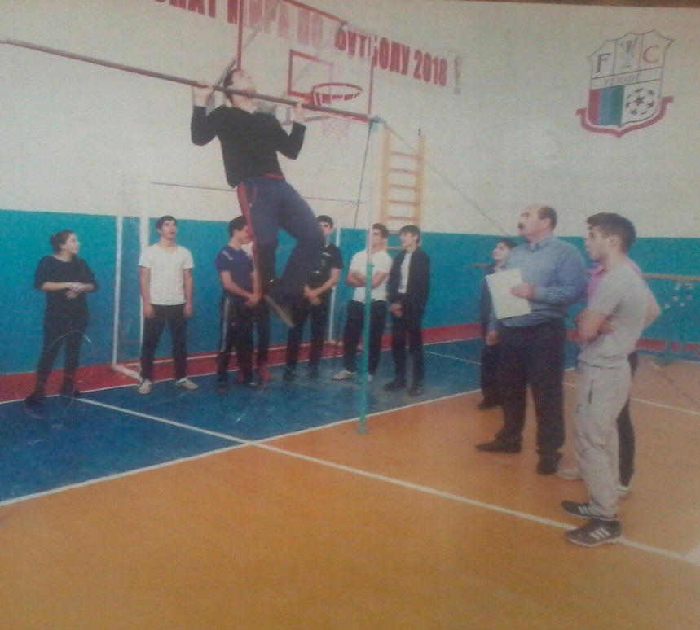

*Опись*

1. *Стол учителя - 1*
2. *Стул –1*
3. *Мячи баскетбольные -7*
4. *--- Волейбольные -5*
5. *----- футбольные -4*
6. *Вороты -2*
7. *Волейбольная сетка -1*
8. *Баскетбольные шиты -2*
9. *плакаты - 16*
10. *маты - 72*
11. *брусья -1*
12. *козел*
13. *конь*
14. *канаты-2*
15. *перекладина*
16. *шведская стенка*

*Зам. директора по УВР ___________ Амирова С.Д.*

*Предс.профкома ___________ Касумов Т.Л.*